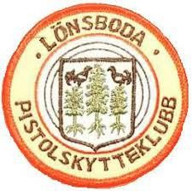

# På uppdrag av Kristianstads Pistolskyttekrets inbjudes kretsens skyttar till

**KretsMästerskap i Falling Target**

**Lördagen 2 november 2024 i Lönsboda**

**Omfattning:** Grundomgång samt Finalomgång

## Klasser:

1. Lp 9–11–13 sammanslagna klasser
2. Lp 15–20 sammanslagna klasser
3. Seniorer dam och herr, sammanslagna klasser
4. Veteraner sammanslagna klasser

**Plats:** Lönsboda pistolskytteklubbs klubbstuga,

Nytebodavägen 32 i Lönsboda. Skylt ”Återvinningsgård”

**Starttider:** Grundomgångar 09.00, 10.00, 11.00, 12.00.

Eventuellt även skjutlag fredag kväll.

Finalomgångar startar fortast möjligt efter sista skjutlag är klart.

**Avgift: 100 kr/start**, som betalas till

kretsens **bankgiro 0462–2718** eller **Swish 123 630 65 34**

**Priser:** Enligt kretsens tävlingsbestämmelser.

**Förtäring:** Enkel servering i klubbstugan

**Upplysningar:** Kurt Olofsson 076-761 19 88 eller [kurtolofsson@bredband2.com](mailto:kurtolofsson@bredband2.com)

## Anmälan senast 28 oktober 2024 till:

Kurt Olofsson 076-761 19 88

[kurtolofsson@bredband2.com](mailto:kurtolofsson@bredband2.com)

# Alla ungdomar och ledare hälsas hjärtligt välkomna!